**کیفیت مخزنی سازند کنگان با بهره­گیری از داده­های FMI در میدان گازی پارس جنوبی، دریای پارس**

**\*زینب باقری1و پرویز آرمانی2**

1 کارشناس ارشد زمین شناسی نفت، [Baghery.z@gmail.com](mailto:Baghery.z@gmail.com)

2دانشیار گروه زمین­شناسی دانشگاه بین المللی امام خمینی، Armani@sci.ikiu.ac.ir

**چکیده**

میدان گازی پارس جنوبی در جنوب خلیج فارس و در مرز میان ایران و قطر واقع شده است. هدف از این پژوهش، بررسی کیفیت مخزنی سازند کنگان با بهره­گیری از تصاویر FMI و دانش چینه­نگاری سکانسی بوده است. در این راستا، برای شناسایی ویژگی­های تخلخل، تراوایی و کیفیت مخزنی سیستم تراکت­ها از تلفیق تصاویر FMI با داده­های چا­ه پیمایی دو چاه بهره­گیری شد. پراکندگی تخلخل محاسبه شده توسط تصاویر FMI در بسیاری از محل­ها ناهمگن است و شماری از شکستگی­های باز/ هدایتگر را در محل­های معینی از سازند کنگان نشان می­دهند. استیلولیت­ها در بیشتر مغزه­ها دیده شد که می­توانند مانعی در برابر گذر شاره­ها در مخزن عمل کنند. لایه­بندی مورب نیز در برخی از بازه­ها بسیار رایج هستند، آنها آزیموت­های مختلفی را در جهت­های گوناگون نشان می­دهند. واکاوی ناهمگنی تصاویر، از لحاظ ناهمگنی سازند، با توجه به آنومالی­های فشردگی و هدایتگر، نشانگر نا­همگنی­های متفاوت در تمام بازه­ها است.

**واژه های کلیدی: دریای پارس، میدان گازی پارس جنوبی، کیفیت مخزنی،** FMI

**Reservoir quality of Kangan Formation using FMI data in South Pars gas field, Persian Gulf**

Zeinab Baghery*1, Parviz Armani2

1Msc. Petroleum Geology, [Baghery.z@gmail.com](mailto:Baghery.z@gmail.com)

2Associate Professor, Department of Geology, Imam Khomeini International University, [Armani@sci.ikiu.ac.ir](mailto:Armani@sci.ikiu.ac.ir)

**Abstract**

The South Pars gas field is located in the south of the Persian Gulf and on the border between Iran and Qatar. The purpose of this research was to investigate the reservoir quality of Kangan Formation using FMI images and sequence stratigraphy knowledge. In this regard, the data analysis of two wells was used in order to identify the characteristics of porosity, permeability and reservoir quality of the system tracts, the integration of FMI images. The porosity distribution calculated by FMI images is heterogeneous in many places and shows a number of open/conductive fractures in certain places of Kangan Formation. Stylolites were seen in most of the cores, which can act as a barrier against the passage of fluids in the reservoir. Cross bedding is also very common in some intervals; they show different azimuths in different directions. Analyzing the heterogeneity of the images, in terms of the heterogeneity of the formation, according to the compression and guiding anomalies, indicates different heterogeneities in all intervals.

**Key words: Persian Gulf, South Pars Gas Field, Reservoir Quality, FMI**

**1- پیش­نوشتار**

شکستگی از عوارض مهم در پیدایش ناهمگني مخزن نسبت به جريان سيال (Nelson, 2001) و از ویژگی­های بیشتر میدان­های بزرگ نفتی کربناتی هستند (رضایی، 1387). تأثیر شکستگی بر تراوایی سنگ مخزن و کنترل شدت جریان شاره (سیال) (Philip et al., 2002; Eichhubl et al., 2009) گاه بسیار بالاست (سلیمانی و همکاران، 1394). شکستگی ها تخلخل را افزایش داده و مهم­تر اینکه در مخازن فشرده با ایجاد ارتباط میان واحدهای مخزنی گوناگون درون میدان، تراوایی را بهبود می­بخشند (Ghosh & Mitra, 2009). تصاویر الکتریکی درون چاه، به ویژه تصاویر FMI، برای شناسایی کمیت و کیفیت اجزاء تخلخل هم دارای توان جدایش بالا و هم پوشش خوب پیرامونی درون چاه است. این نتایج در اثر ریزش دیواره درون چاه و وجود شیل تحت تاثیر قرار می­گیرد (باقری، 1390).

**2- زمین­شناسی**

ساختمان پارس جنوبی و تداوم اصلی جنوبی آن که با عنوان گنبد شمالی قطر نامیده می­شود بخشی از یک برجستگی قاعده­ای ناحیه­ای به نام کمان قطر- فارس (Qatar-Fars Arc) است که از جنوب شبه جزیره­ی قطر تا جنوب ناحیه­ی فارس در ایران امتداد داشته است و خلیج فارس را به دو حوضه­ی رسوبی- تبخیری پرکامبرین که در دو طرف آن قرار دارد تقسیم می­نماید. به دلیل ماهیت برجستگی بالاآمدگی قطر- فارس، لایه­ها و سازندهای میدان پارس جنوبی نسبت به لایه­های همانند در میدان­های کناری دارای ژرفا و ستبرای کمتری هستند (نجم­آبادی، 1372).

**3- روش پژوهش**

در اين پژوهش، تصاویر FMI چاه های A و B برای شناسايي عوارض ساختاری مانند لایه­بندی، انواع شکستگی­ها، استیلولیت­ها و ديگر عوارض وابسته به دقت مورد بررسی قرار گرفت و از آنها برای شناسایی کیفیت مخزنی بهره­گیری شد. مهم­­ترین روش بررسی نمودارهای تصویری، شناسایی و تفسیر رنگ­ها، حفره­ها و نحوه ارتباط آنها و لایه مرزهای سکانسی است. همچنین همبستگی یافته­ها با بررسی تصاویر با داده­های نمودارهای ترسیمی چاه­ها، نتایج بهتری را برای شناسایی سه ویژگی مهم کربنات­ها (تخلخل-تراوایی و رخساره­های مخزنی) بدست داد (باقری، 1390).

**4- گفتگو**

همراه با نمودارهای مرسوم چاه­نگاری، نمودارهای تصویری می­توانند در بررسی و شناسایی ساختارهای داخلی یا فابریک سنگ در لایه­های مخزنی مورد بهره­برداری قرار گیرد. مخازن کربناته می­توانند توده­ای یا دارای لایه­بندی باشند. بخش­های متخلخل آنها نیز دربرگیرنده انواع تخلخل حفره­ای[1]، قالبی[2]، غاری[3]، کانال[4]، آشفتگی زیستی[5]، درون­دانه­ای[6] و میان­دانه­ای[7] است. بخش با مقاومت ویژه بالا، سنگ­آهک­های چگال، مناطق متخلخل با هیدروکربن باقی­مانده، همگی در تصاویر FMI با کناره­های روشن دیده می­شود. در حالیکه شیل، خلل و فرج و سنگ­های گل پشتیبان، تخلخل­های حفره­ای و قالبی کناره­های تیره دارند. فاکتور مهمی که باعث ناهمگنی ماهیت مخزن می­شود، کومه­ای[8] بودن ناشی از مناطق با تخلخل و تراوایی متفاوت است که به نوبه خود توسط فرآیندهای دیاژنزی یا تغییر لیتوفاسیس­ها پدید آمده­اند. نتایج هر تکرار با بازرسی چشمی تصاویر ارزیابی شد تا همه­ی ناهمگنی­ها شناسایی شوند. ناهمگنی­های با مقاومت ویژه بالا در تصاویر به رنگ آبی سیر (سرمه­ای) هستند. تغییرات با مقاومت ویژه کم (رسانا) به سه نوع تقسیم می­شوند: 1- تکه به رنگ قرمز تیره؛ 2- نقاط متصل به رنگ قرمز؛ 3- نقاط ایزوله به رنگ نارنجی. شایان یادآوری است، این یافته­ها با بررسی مغزه مطابقت دارد. تصاویر برگرفته از داخل چاه، میزان تغییرات ناهمگنی را به صورت مناطق رسانا و نارسانا و چگال در طول چاه نشان می­دهد. ناهمگنی­های رسانا، به علت وجود مناطق متخلخل است (تخلخل­های میان­دانه­ای، میان­بلوری، قالبی، حفره­ای، شکستی­ها با اندازه­ها، شکل و فرم و رسانایی متفاوت). ناهمگنی­های نارسانا، به علت مناطق فشرده سیمان شده با تخلخل کم یا نزدیک صفر است (شکل1).

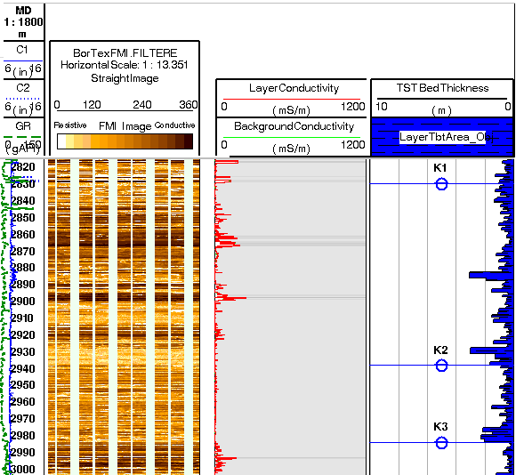

شکل 1: نمودار BORTEX کنگان در چاهA (که ناهمگنی­ها و جزئیات لایه­ها را از تصاویر استخراج می­کند). همراه نمودارهای چاه­پیمایی، منحنی ناهمگنی­ها می­تواند برای شناسایی رخساره­های مخزنی یا گروه­های سنگی مورد بهره­گیری قرار گیرد. ستون 3 نمودار: میانگین رسانایی زمینه و لایه­های سازند. ستون 4 نمودار: ستبرای درست چینه­شناسی (POGC, 2009,Well SP-09)

چاه A، در سازند کنگان، دارای دو بخش K1 و K2 است. بخش K1 از ژرفای 2830 تا ژرفای 2922 متری بوده که شامل بخش­های KS1A, KS1B, KS1C است. بخشی از این مخزن دارای تخلخل ثانویه است که در طول بخش­های مختلف لایهK1 شامل ژرفاهای 2829 تا 5/2861، 5/2861 تا 2879 و 5/2879 تا 2938 متری دیده می­شود (شکل2). بخش K2 از ژرفای 2922 متری تا ژرفای 2986 متری است. پر اهمیت­ترین بخش­های دارای تخلخل ثانویه عبارتند از ژرفای 2938 تا 2947، 2947 تا 2972 و 2972 تا 2984 متری است (شکل2).

**1-4- شکستگی**

در تصاویر FMI، شکستگی­ها به شکل خطی و طولی دیده می­شوند که عموما دارای شیب بیشتری نسبت به شیب ساختمانی هستند. در این تصاویر شمار فراوانی از شکستگی­های باز/ هدایتگر[9] را در محل­های معینی از ساختار کنگان در چاه­ها نشان می­دهد (شکل­های 3 تا 5). عرض روزنه پُرشده می­تواند در عرض چاه تغییر کند. مواد پُرکننده شکستگی­های پُر شده، کلسیت و انیدریت است. شکستگی­های مقاوم در راستای آزیموت­شان پراکندگی نشان می­دهند. اگر چه سوی کلی راستا به سوی N60W-S60E است اما تمایل شیب آنها 75-58 درجه تغییر می­کند.

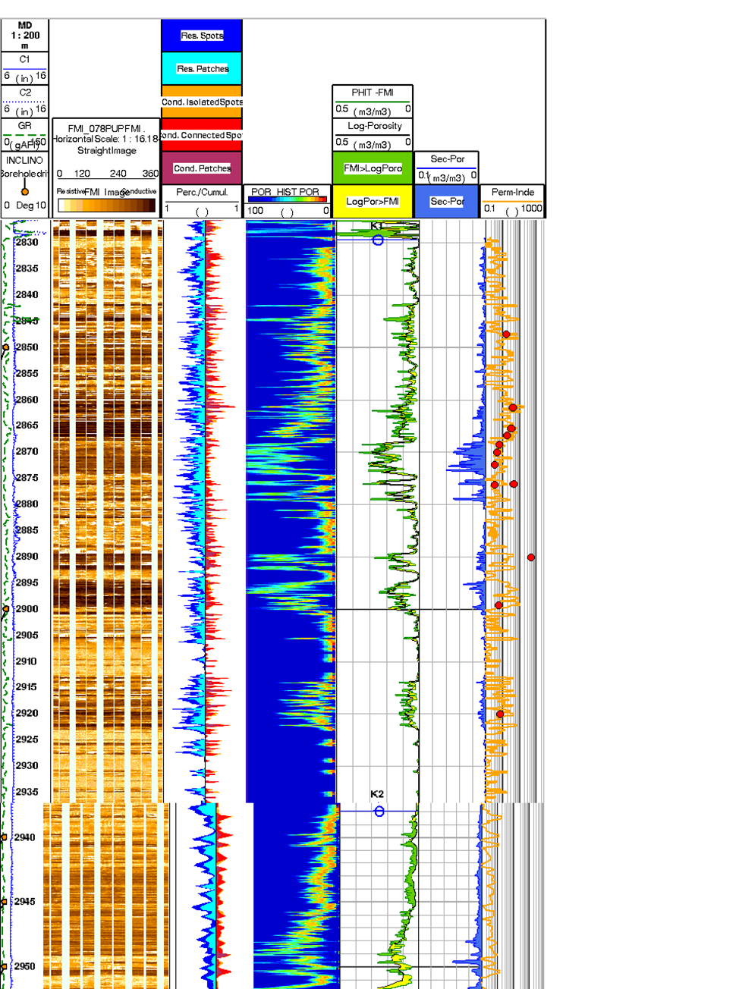

شکل 2: واکاوی تخلخل در طول بخش­های K1 و K2 سازند کنگان در چاه A (POGC, 2009, Well SP-09)



شکل 3: شکستگی­های باز در بخش K1 سازند کنگان در چاه A (POGC, 2009, Well SP-09)

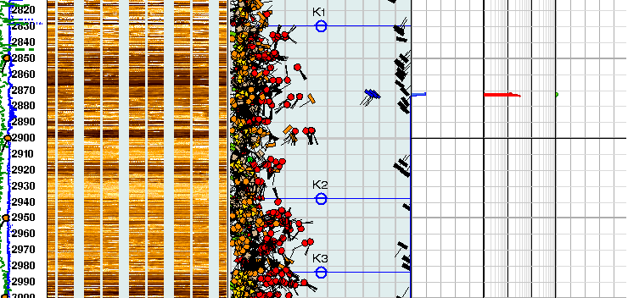

شکل 4: واکاوی شکستگی­ها در چاه A (POGC, 2009, Well SP-09)

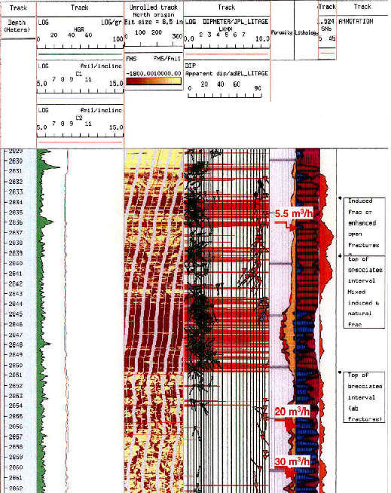

شکل 5: شکستگی در لایه K2 از ژرفای 2830 تا 2860 متری در چاه B (Delisle, S., 2001**,** of SPD4-01)

**2-4- استیلولیت**

استیلولیت­ها به دو گروه رسانا و نارسانا تقسیم می­شوند. استیلولیت­های رسانا دارای خطوط رگه­ای و رسی، و استیلولیت­های نارسانا دارای خطوط چگال هستند (شکل 6).



شکل 6: نمونه­ استیلولیت در لایه K2 سازند کنگان در چاه A که با پیکان مشکی نمایش داده شده­اند ( (POGC, 2009, Well SP-09.

**5- یافته­ها**

1- در چاه A، پراکندگی تخلخل محاسبه شده توسط تصاویر FMI در بسیاری از محل­ها ناهمگن است و بیشتر در بخش K1 بالایی و K2 میانی می­باشند. تخلخل ثانویه در طول بخش­های مختلف لایه K1 دیده شد.

2- در چاه A تمام شکستگی­های باز/ هدایتگر شیبی با میانگین 58 درجه بطور کلی به سوی S55E با راستای N35E-S35W است. در بخش K1 سازند کنگان در ژرفای 2872 تا 2873 متری شکستگی کمی دیده می­شود. شکستگی­های باز/ هدایتگر بیشتر دارای یک روزنه از 0.08 تا 0.0001 سانتیمتر و تخلخل ثانویه 0 تا 0.09 درصد است. اما در چاه B شیب این شکستگی­ها با میانگین تمایل 65 درجه به سوی S35W با راستای N65W-S65E است. شکستگی­های باز/ هدایتگر بیشتر دارای یک روزنه از 0.07 تا 0.0001 سانتیمتر و تخلخل ثانویه 0 تا 0.04 درصد هستند. بیشینه مقدار روزنه شکستگی در ژرفای 2709.5 متری شناسایی شد. بیشترین تخلخل در ژرفای 2708.5 تا 2709 متری دیده شد.

3- در چاه A، استیلولیت­ها در بیشتر محل­ها دیده شدند. آن­ها در ژرفای 2867 تا 2887 متری (بخشK1) و 2966 تا 2984 متری (بخشK2) فراوان هستند. این رگه­ها می­توانند به عنوان یک مانع در برابر جریان سیالات در مخزن عمل کنند.

4- آنالیز ناهمگنی تصاویر ثبت شده از لحاظ ناهمگنی سازند با توجه به آنومالی­های فشردگی و هدایتگر در چاه­های مورد بررسی، نشانگر ناهمگنی­های متفاوت در تمام بازه­ها می­باشد. در چاه A در بخش K1 سازند کنگان در ژرفای 2913 تا 2923 متری و در بخش K2 در ژرفای 2936 تا 3031 متری بیشتر ناهمگن هستند.

**6- دستاوردها**

* تصاویر FMI، انواع مختلفی از ناهمگنی را به صورت هدایتگر و مقاوم[10]را در سرتاسر بازه نشان می­دهد. میزان ناهمگنی­های مقاوم بیش از میزان ناهمگنی­های هدایتگر است. لایه­ی K1 و لایه­ی پایینی K2 میزان بیشتری از ناهمگنی­های هدایتگر را دارند.
* با بررسی داده­های مغزه­نگار­ها[11] روشن شد، دولومیت­ها کم و بیش موجب بهبود خواص مخزنی در زیر واحدها شده­اند، اما در برخی از جاها به دلیل پُرشدن فضای خالی میان­دانه­ای حفظ شده به وسیله انیدریت ثانویه، موجب کمرنگ­ترشدن نقش دولومیت­ها در بهبود ویژگی مخزنی در سازند گردیده­اند.
* دولومیتی­شدن به عنوان عامل اصلی بهبود خواص مخزنی در سازند کنگان نبوده است. رخساره­های دولومیتی شده عموما دارای تخلخل کمتر از 10 درصد بوده اما مقدار تراوایی در آنها بطور بسیار افزایش یافته است.
* در سازند کنگان دولومیتی شدن، نقش بیشتری را در بهبود خواص مخزنی ایفا نموده است.
* بخش­های پایینی و میانی K1 و بخش پایینی K2 از سازند کنگان از نظر خواص مخزنی می توانند بهترین کیفیت مخزنی را داشته باشند.

**منابع**

**باقری، ز، 1390،** بررسی لاگ FMI، جهت بررسی چینه­نگاری سکانسی و کیفیت مخزنی سازند کنگان در میدان گازی پارس جنوبی، پایان­نامه کارشناسی ارشد دانشگاه آزاد واحد تهران شمال.

**رضايي، م.ر.، 1387**. زمين شناسي نفت، انتشارات علوي، چاپ سوم، 472 صفحه.

**سلیمانی، ب.، ساعدی، ق.، چرچی، ع.، سالاروند، ا.، 1394.** بررسی ویژگی شکستگی­ها و نوع تخلخل در مخزن با استفاده از مقاطع نازک، توصیف مغزه، نمودارهای FMI و انحراف سرعت، زمين شناسي مهندسي و محيط زيست، 95: 231- 238

**نجم آبـادی، س.، 1372.** گـزارش زمين­شناسـي چـاه شـماره 1 ميـدان گازي پـارس جنوبـي، شـركت ملـي نفـت ايـران، گـزارش داخلـی، چـاپ نشـده.

**Delisle, S., 2001.** Quick Look Analysis of FMI Interpretation of SPD4-01, South Pars Field, Offshore Iran.

**Eichhubl, P., Davatzes, N.C. & Becker, S.P., 2009.** Structural and diagenetic control of fluid migration and cementation along the Moab fault, Utah, AAPG Bulletin, v. 93, no. 5 (May 2009), pp. 653–681.

**Ghosh, K., Mitra, S., 2009.** Structural Controls of Fracture Orientations, Intensity and connectivity Teton anticline Sawtooth

range, Montana, AAPG Bulletin, 93 (1): 995-1014.

**Nelson, R.A., 2001.** Geologic Analysis of naturally Fractured reservoirs, Gulf publishing, Houston, Texas, Contr. In petrol.

Geology & Eng., 2nd ed., 332.

**Philip, G.Z., Jennings, W.J., Olson, E.J., Laubach, E.S. Holder, J., 2005.** Modeling Coupled fracture-matrix fluid flow in

geomechanically simulated fracture networks, SPE Reservoir Evaluation and Engineering, 8:300-309.

**POGC, 2009.** Analysis Fullbore Formation Micro Imager (FMI), Well SP-09, South Pars Field, Iran.

1. Vuggy Porosity
2. Moldic Porosity
3. Cavern Porosity
4. Channel Porosity
5. Bioturbation
6. Intragranular Porosity
7. Intergranular Porosity
8. Coacervation
9. Conductive
10. Resistant
11. 11 Corelogs